اتجاهات معلمي ومعلمات مدارس لواء بني كنانة نحو فاعلية منصة (NoorSpace) المستخدمة في ظل جائحة كورونا (كوفيد-19).
Attitudes of Male and Female Teachers of Bani Kenana District Schools towards the Effectiveness of the (Noor Space) Platform Used Under the Corona Virus Pandemic (COVID-19)
معلم مساعد/وزارة التربية والتعليم/الأردن
Assistant Teacher / Ministry of Education / Jordan
dr.hammam1986@gmail.com

ملخص:
هدفت هذه الدراسة إلى تحديد اتجاهات معلمي ومعلمات مدارس لواء بني كنانة نحو فاعلية منصة (NoorSpace) المستخدمة في ظل جائحة كورونا (كوفيد – 19). ولتحقيق ذلك تم تطوير استبانة مكونة من (30) فقرة، وتم التأكد من صدقها وثباتها. تكون مجتمع الدراسة من جميع معلمي ومعلمات المدارس الأساسية والثانوية في لواء بني كنانة خلال الفصل الثاني من العام الدراسي (2020/2019)، والبالغ عددهم (1864) معلم ومعلمة. وتكونت عينة الدراسة من (932) معلمًا ومعلمة يشكلون ما نسبته (%50) من مجتمع الدراسة الكلي، تم اختيارهم بالطريقة العشوائية الطبقية. وللإجابة عن أسئلة الدراسة تم استخدام الحزمة الإحصائية للعلوم الاجتماعية (SPSS)، حيث تم حساب المتوسطات الحسابية والانحرافات المعيارية، وتحليل التباين الثنائي. وأشارت نتائج الدراسة إلى أن اتجاهات معلمي ومعلمات مدارس لواء بني كنانة نحو فاعلية منصة (NoorSpace) جاءت بدرجة كبيرة، كما أشارت النتائج إلى وجود فروق ذات دلالة إحصائية تعزى إلى متغير النوع الاجتماعي لصالح (الإناث)، وكذلك تعزى إلى متغير مستوى المدرسة لصالح (الثانوية)، ولأثر التفاعل بين المتغيرين. وقد خرجت الدراسة بمجموعة من التوصيات والمقترحات.
الكلمات المفتاحية: اتجاهات المعلمين، منصة (NoorSpace)، جائحة كورونا.
Abstract:
This study aimed to determine the attitudes of male and female teachers of bani kenana district schools towards the effectiveness of the (noor space) platform used under the Corona virus pandemic (COVID-19).To achieve this, a questionnaire consisting of (30) items was developed, and its validity and reliability have been verified. The study population consisted of all primary and secondary school teachers in the Beni Kenana district during the second semester of the academic year (2019/2020), and their number (1864) male and female teachers. The study sample consisted of (932) male and female teachers who were chosen by using the stratified random sample during the second semester of the academic year (2019/2020). To answer the study questions, the Statistical Package for the Social Sciences (SPSS) was used, in which the arithmetic averages and standard deviations were calculated, and two way anova test. The results of the study indicated that the attitudes of teachers of Bani Kenana district schools towards the effectiveness of the (Noor Space) platform were significant, as the results indicated that there are statistically significant differences attributable to the gender variable in favor of (females), as well as attributed to the variable of the school level in favor of (the secondary school), and the impact of the interaction between them. The study came out with a set of recommendations and proposes.
Keywords:Teachers Attitudes, (NoorSpace) Platform, Corona Virus Pandemic.
المقدمة
يعيش العالم ظروفًا استثنائية تتمثل في تفشي مرض كورونا والمسمى بـــــــــ Covid-19))، الأمر الذي أدى إلى تعطل بعض مناحي الحياة الطبيعية وعجلة التنمية المستدامة في دول العالم. ويعد هذا الفيروس من أكثر الأمراض انتشارًا وعدوى في العالم. والشكل (1) يبين فيروس كورونا ومكوناته الجينية.
الشكل (1): عناصر فيروس كورونا.
ويحتل هذا الوباء المرتبة السادسة في عائلة فيروسات كورونا التاجية CoronaViridae))، وتم اكتشافه لأول مرة في عام (1960)، هذا وقد أطلق على هذا المرض عدة مسميات منها: متلازمة الالتهاب الرئوي التاجي الشرق أوسطي (Middle East Respiratory Syndrome) واختصاره العلمي (MERS-COV)، وكورونا نوفل، والسارس (SARS) أي المتلازمة التنفسية الحادة (خليل، 2013). والشكل (2) يبين عائلة الفيروسات التاجية.
الشكل (2): سلسلة عائلة الفيروسات التاجية.
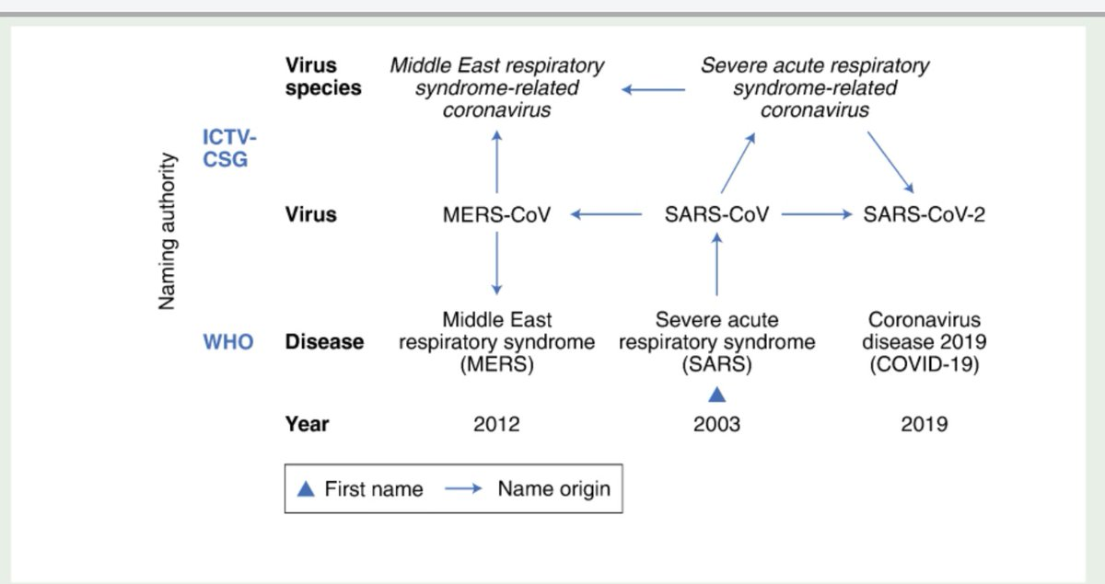

أما في (8 ديسمبر 2019) تم الإبلاغ عن العديد من حالات الالتهاب الرئوي لمسببات مرضية غير معروفة في (ووهان، مقاطعة هوبي، في الصين)، في المراحل الأولى من هذا الالتهاب، حيث حدثت أعراض عدوى تنفسية حادة وشديدة، مع تطور حالات بعض المرضى بسرعة بمتلازمة الضائقة التنفسية الحادة، وفشل تنفسي حاد، ومضاعفات خطيرة أخرى، وفي (7 يناير 2020) تم تحديد فيروس تاجي جديد من قبل المركز الصيني لمكافحة الأمراض والوقاية منها (CDC) من خلال عينة مسح الحلق للمريض، وتم تسميته لاحقًا فيروس أو جائحة كورونا المستجد (COVID – 19) من قبل منظمة الصحة العالمية (السكافي، 2020).
وقد انتشر هذا الفيروس على نطاق واسع وسريع في الصين والعديد من البلدان الأخرى في العالم، حيث تشير منظمة الصحة العالمية (World Heath Organisation, 2020) في تقريرها الأخير إلى وجود (39) مليون حالة مصابة بفيروس كورونا المستجد في العالم، وتوفي (1.000.000) مليون شخص بسبب هذا الفيروس، في حين بلغت حالات الشفاء (26) مليون حالة.
وقد حددت طرق انتقاله من خلال مخالطة شخص سليم بآخر مصاب أو الاتصال المباشر مع إفرازات المصاب المختلفة، ويحتمل نقل العدوى عن طريق لمس جلد المصاب أو أي من الأدوات التي استعملها وبعدها لمس العين، والأنف، والفم. كما تتنقل العدوى عبر الهواء، وطرق أخرى غير معروفة حاليًا (النجار، 2003).
ولأجل الحد من انتشار آفة كورونا والتحكم بها، قامت العديد من دول العالم باتخاذ الإجراءات والتدابير اللازمة لذلك، وتمثلت في تكوين فرق التقصي الوبائي، وعمل فحوصات ميدانية منتظمة وأخرى عشوائية، إضافة إلى عزل الحالات المصابة ومعالجتها وتفادي انتقال العدوى، لاسيما في ظل انعدام العلاج المناسب لمعالجة الحالات المصابة والذين للأسف أنهى الفيروس حياة بعضهم، كما قامت الدول تحسبًا لمنع انتشار الفيروس بين الناس بإصدار قوانين تحتم على المواطنين البقاء في منازلهم وعدم الخروج منها إلا بتصاريح رسمية وفي ساعات محددة وللضرورة القصوى، وإغلاق أماكن التجمعات مثل: المساجد، والكنائس، والمطاعم، والمقاهي، وصالات الأعراس، والأسواق، والشركات، والمطارات، والمؤسسات التربوية والتعليمية وفي مقدمتها المدارس والجامعات.
ووفقًا لإحصائيات منظمة الأمم المتحدة للتربية والعلوم والثقافة (اليونسكو)، فقد أعلنت (161) دولة إغلاق مدارسها ما بين إغلاق كامل وجزئي، مما يدل ذلك على تأثر أكثر من (1.6) مليار طالب، أي ما يقارب من (%80) من الطلبة الملتحقين بالمدارس على مستوى العالم. وفي مواجهة انقطاع الطلبة عن مدارسهم بسبب انتشار فيروس كورونا، قامت اليونسكو في (2020/3/10م) وبالتعاون مع أكثر من (70) دولة من دول العالم بعقد مؤتمر عبر تقنية الفيديو، حيث تم فيه دراسة سبل ضمان استمرارية التعليم عبر العالم من خلال استخدام التطبيقات الحاسوبية العالمية (UNESCO, 2020).

أما في الأردن، فقد قامت وزارة التربية والتعليم بوضع خطة متكاملة للاستفادة من التطبيقات الحاسوبية والتحول إلى التعلم عن بعد، من خلال تبني الوزارة تطبيق مجموعة من المنصات والبرمجيات التعليمية، المتاحة مجانًا؛ لضمان مواصلة العملية التدريسية في ظل الظروف الاستثنائية التي يعيشها الأردن حاليًا. ومنها:

*منصة (Zoom)؛ والتي تستخدم في الاجتماعات والمؤتمرات الصوتية/ المرئية، وتدريس الطلاب عن بعد على شكل مجموعات صفية، ويضاف المعلمين والطلبة وجميع مستخدمي هذه المنصة من خلال بريدهم الإلكتروني، وتسمح للمعلمين بالالتقاء عبر الإنترنت مع الطلبة (وجهًا لوجه) افتراضيًا، وتقديم الدروس كتعليمات متزامنة في أوقات الدراسة المعتادة في كل أسبوع (Barry, & Kaematsu, 2020).

*برمجية مايكروسوفت تيمز (Microsoft Teams): تستخدم هذه البرمجية لمجموعة متعددة من المهام، حيث إنها تحتوي على ميزات مضمنة لعقد الدروس والغرف الصفية بين المعلمين والطلبة (وجهًا لوجه)، وتوفر خاصية إرفاق المنشورات والمستندات بصيغ العروض التقديمية ((Power Point، والمواقع التفاعلية، ومقاطع الفيديو، والكتب الإلكترونية بصيغة (PDF). وتوفر أيضًا ألواح الكتابة الافتراضية، ومكالمات الفيديو، وعمل مجموعات لكل صف ومجموعة من الصفوف الدراسية، ومجموعات المعلمين العاملين داخل المدرسة وبين المعلمين العاملين في المدارس الأخرى (Bellan, 2020).

*منصة (درسك): تشمل هذه المنصة جميع الصفوف الدراسية من الصف الأولى إلى الصف الثاني الثانوي، وتتيح هذه المنصة خدمات المناقشة بين المعلمين والطلبة، وطرح كافة الأسئلة والاستفسارات، كما أنها تتيح للمعلم خاصية التقييم الذاتي للواجبات البيتية، وتحفظ الدروس التعليمية ليتمكن الطالب من مشاهدتها من وقت إلى آخر، وتقدم شروح الدروس التعليمية المقررة على الطلبة من خلال فيديوهات مصورة يقوم بتقديمها نخبة من المعلمين والمشرفين التربويين، وتسمح المنصة للطلبة بالدخول والاستفادة من خدماتها في أي وقت دون أن تخصم زمن التصفح على المنصة من رصيد الإنترنت، وذلك بداية من الساعة 6 صباحًا وحتى الساعة 4 عصرًا (وزارة التربية والتعليم، 2020).

* منصة NoorSpace)): تعتبر هذه المنصة من أقوى المنصات التعليمية في الأردن، وكذلك أول منصة تعليمية إلكترونية عربية في هذا المجال، حيث تعمل المنصة على شرح وتوضيح كافة المناهج الدراسية للمرحلة الابتدائية والإعدادية والثانوية (التوجيهي) وذلك تحت إشراف نخبة من أقوى المعلمين الأردنيين العاملين في مجال التعليم، وقد لاقت المنصة إقبال شديد منذ اليوم الأول لإعلان الوزارة الاعتماد عليها بجانب المنصات الأخرى التي أطلقتها الوزارة (محمد، 2020).

تعد منصة نورسبيس أداة من أداوات التعلم الإلكتروني التي تساعد المعلمين والطلبة وأولياء أمورهم في العملية التعليمية، ويمكن للجميع الدخول إليها بكل سهولة ويسر، ويكون ذلك من خلال إدخال الأرقام الوطنية للفئات المستخدمة للمنصة. والشكل (3) يبين ذلك.
الشكل (3): شاشة الدخول إلى منصة نورسبيس.
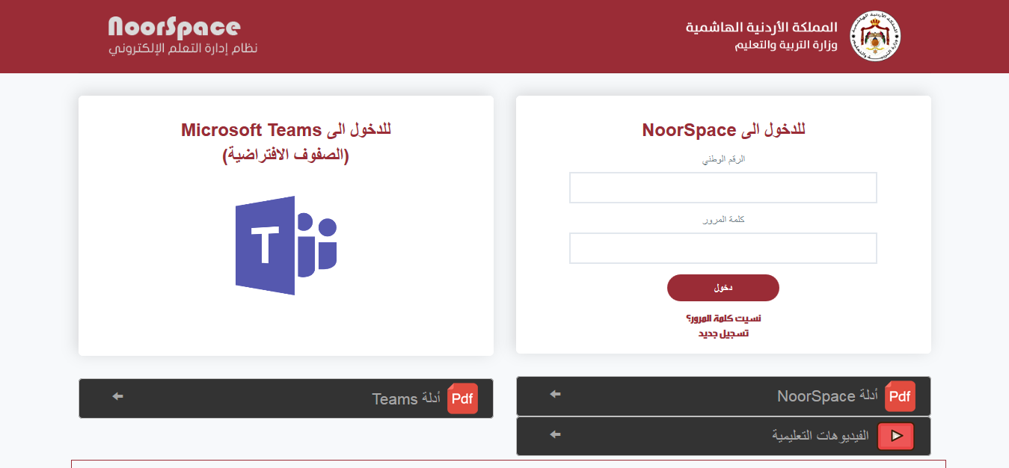
وتوفر المنصة التعليمية أدلة لمستخدميها، توضح فيها آلية الدخول إليها، وكيفية التعامل مع تطبيقاتها المختلفة. والشكل (4) يبين ذلك.
الشكل (4): أدلة منصة نورسبيس.
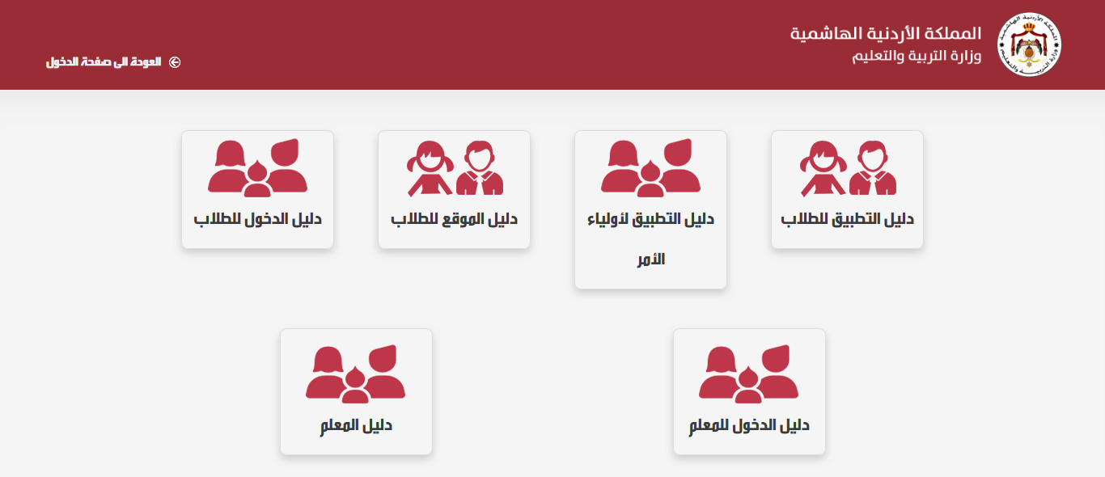

ومن مميزات استخدام منصة نورسبيس: المقدرة على إدارة المحتوى الإلكتروني، ومساعدة الطلبة على تبادل الآراء والأفكار، وتمكن المعلمين من إنشاء فصول افتراضية للطلبة، وإجراء المناقشات الجماعية، وإرسال الرسائل، والواجبات البيتية، والامتحانات الإلكترونية. والأشكال (5، 6، 7) تبين ذلك.
الشكل (5): عمل مجموعات افتراضية، وإرسال الرسائل على منصة نورسبيس.
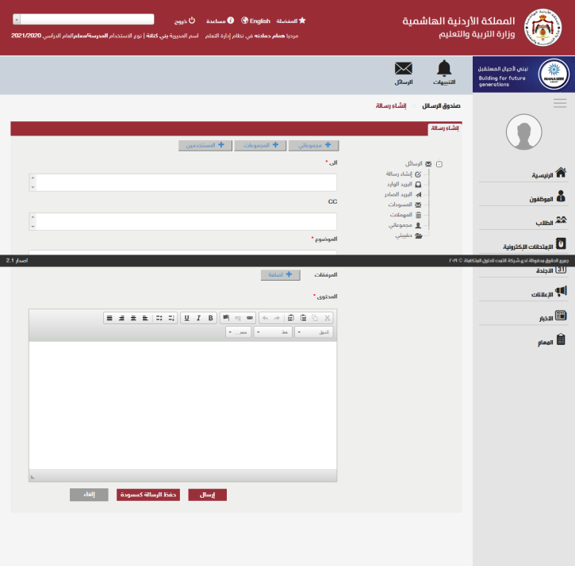
الشكل (6): الواجبات البيتية من خلال منصة نورسبيس.
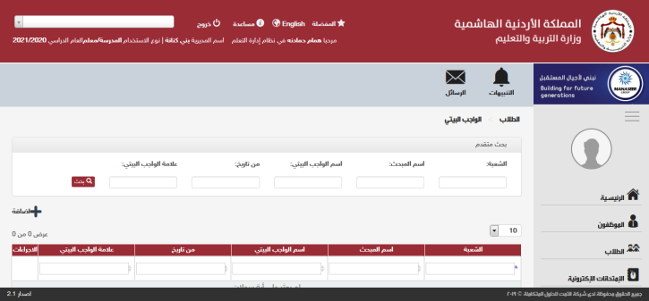

الشكل (7): الامتحانات الإلكترونية من خلال منصة نورسبيس.
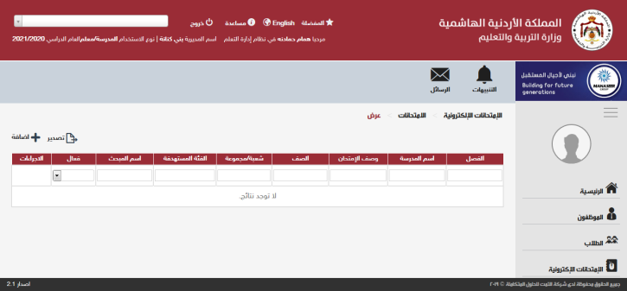
ولضمان عملية استخدام جميع المعلمين لمنصة التعلم عن بعد (NoorSpace)، قامت وزارة التربية والتعليم بربط تقويم أداء المعلمين بمدى استخدامهم لهذه المنصة وتفاعلهم مع أولياء الأمور من خلال إرسال الرسائل النصية والفيديوهات التعليمية والواجبات البيتية والامتحانات الإلكترونية، كما تم تسمية جائزة لأفضل مديرية تربية وتعليم تستخدم التعلم عن بعد. وعلى الرغم من ذلك كله إلا أن بعض المعلمين يختلفون في اتجاهاتهم نحو فاعلية استخدام هذه المنصة ومقدرتها على تحقيق الأهداف التي وجدت من أجلها في ظل وباء كورونا.
مشكلة الدراسة
لقد فرضت تداعيات وباء كورنا على الأردن كغيره من دول العالم، إغلاق المدارس وتعليق الدوام في الخامس عشر من شهر آذار الماضي، مما دفع ذلك وزارة التربية والتعليم إلى تبني منصات التعلم عن بعد مثل: (درسك، ونورسبيس، ومايكروسفت تيمز)، وأصبح ذلك لزامًا على المعلمين والمعلمات أن يكيفوا أنفسهم واتجاهاتهم معها، ولكن تبقى عملية تقبل المعلمين واستخدامهم الفعال للمنصة هو المعيار الأساسي والحقيقي للحكم على مدى نجاح وفاعلية هذه المنصة. وبحكم عمل الباحث في وزارة التربية والتعليم واطلاعه على استخدام المعلمين للمنصة وسؤالهم عن رأيهم نحوها، فقد لاحظ تباينًا في اتجاهات المعلمين ما بين القبول والرفض لاستخدام هذه المنصة، - بل على العكس من ذلك –، فقد قام البعض من المعلمين باستخدام وسائل بديلة عن المنصة التعليمية (نور سبيس) مثل: الفيس بوك، والواتس آب، وربما يكون ذلك ناشئ عن معوقات أو صعوبات تحول دون استخدام المعلمين للمنصة.
ومن خلال مراجعة الأدب التربوي والدراسات السابقة، فقد لاحظ الباحث - وفي حدود علمه - عدم وجود دراسة محلية تناولت اتجاهات المعلمين نحو فاعلية المنصة التعليمية (NoorSpace)، الأمر الذي يعزز من أهمية إجراء هذه الدراسة، وبالتالي فإن الدراسة الحالية تعد الأولى من نوعها التي تتناول اتجاهات المعلمين نحو فاعلية استخدام المنصة، بالإضافة إلى ندرة الدراسات العربية والأجنبية التي تناولت هذا الجانب مما يعطيها أهمية خاصة. وفي ضوء ذلك، تبلورت لدى الباحث فكرة القيام بهذه الدراسة والتي تسعى إلى الكشف عن اتجاهات معلمي ومعلمات مدارس لواء بني كنانة نحو فاعلية منصة (NoorSpace) المستخدمة في ظل جائحة كورونا (كوفيد – 19).
أسئلة الدراسة
يمكن تلخيص مشكلة الدراسة في الإجابة عن السؤالين الآتيين:
1- ما اتجاهات معلمي ومعلمات مدارس لواء بني كنانة نحو فاعلية منصة (NoorSpace) المستخدمة في ظل جائحة كورونا (كوفيد – 19) ؟.
2- هل توجد فروق ذات دلالة إحصائية عند مستوى الدلالة(α = 0.05) بين اتجاهات معلمي ومعلمات مدارس لواء بني كنانة نحو فاعلية منصة (NoorSpace) المستخدمة في ظل جائحة كورونا (كوفيد – 19) تعزى إلى متغيري النوع الاجتماعي، ومستوى المدرسة؟.
فرضية الدراسة
لا توجد فروق ذات دلالة إحصائية عند مستوى الدلالة(α = 0.05) بين اتجاهات معلمي ومعلمات مدارس لواء بني كنانة نحو فاعلية منصة (NoorSpace) المستخدمة في ظل جائحة كورونا (كوفيد – 19) تعزى إلى متغيري النوع الاجتماعي، ومستوى المدرسة.
هدف الدراسة
تهدف هذه الدراسة إلى تعرف اتجاهات معلمي ومعلمات مدارس لواء بني كنانة نحو فاعلية منصة (NoorSpace) المستخدمة في ظل جائحة كورونا، وبيان الفروق الإحصائية بين استجابات أفراد عينة الدراسة حول فقرات أداة الدراسة والأداة ككل باختلاف متغيراتهم الشخصية.
أهمية الدراسة
تستمد هذه الدراسة أهميتها من خلال الآتي:
◄الأهمية النظرية والمعرفية: بما تضيفه هذه الدراسة من مادة علمية يمكن أن تثري المكتبة التربوية ولا سيما مع شح الأدبيات التربوية والدراسات السابقة في هذا الموضوع. بالإضافة إلى أنها تسلط الضوء على معرفة اتجاهات معلمي ومعلمات مدارس لواء بني كنانة نحو فاعلية منصة نورسبيس، وهي أول دراسة تتناول ذلك على حد علم الباحث.
◄ الأهمية التطبيقية: إذ من المتوقع أن تقدم الدراسة توصيات ومقترحات يمكن الإفادة منها في تطوير استخدام المنصة التعليمية، كما إنها توفر بعض البيانات والمعلومات التي يمكن أن تكون قاعدة ومنطلقًا لإجراء بحوث ودراسات لاحقة.

حدود الدراسة
تقتصر الدراسة الحالية وإمكانية تعميم نتائجها على الحدود الآتية:
◄الحدود البشرية: عينة من معلمي ومعلمات المدارس الأساسية والثانوية في لواء بني كنانة.
◄ الحدود الزمانية: الفصل الثاني من العام الدراسي 2020/2019)).
◄الحدود المكانية: المدارس الأساسية والثانوية التابعة لمديرية التربية والتعليم للواء بني كنانة، محافظة إربد، الأردن.
التعريفات الاصطلاحية والإجرائية
اشتملت الدراسة الحالية على التعريفات الاصلاحية والإجرائية الآتية:
◄ الاتجاهات: مقدار الشدة الانفعالية التي يبديها أفراد عينة الدراسة نحو فاعلية منصة (NoorSpace) بالقبول أو الرفض. وتعرف إجرائيًا بأنها: الدرجة الكلية التي يتم الحصول عليها من خلال استجابات أفراد عينة الدراسة على فقرات الاستبانة المستخدمة لهذا الغرض.
◄ منصة نورسبيس (Noor Space): برمجية تعليمية تفاعلية تم إعدادها من قبل فريق مختص في وزارة التربية والتعليم الأردنية، وبالتعاون مع كل من شركة المناصير لتكنولوجيا المعلومات وشركة التيميت (ULTIMIT) للحلول المتكاملة. وتهدف هذه البرمجية إلى ضمان سير تعلم الطلبة في ظل إغلاق المدارس بسبب تفشي الفيروس التاجي (كورونا)، وتسمح هذه البرمجية لكل من المعلمين والطلبة وأولياء أمورهم الدخول إليها عبر الإنترنت مجانًا ووفق دليل إرشادي لكل من المعلمين والطلبة يوضح آلية الدخول إلى المنصة، واستخدام جميع إيقوناتها وأدواتها الإلكترونية، وتحوي المنصة على الإيقونات الآتية: الرسائل الصادرة والواردة، وبث حصص تعليمية مسجلة أو مباشرة، والواجبات البيتية وإرسالها واستقبالها والرد عليها، والامتحانات الإلكترونية، وحضور الطلبة، ورصد علاماتهم.
◄ الجائحة: الآفة التي تهلك الثمار والأموال وتستأصلها، وهي الداهية التي تحل في مال الرجل فتجتاحه كله، وسنة جائحة: أي قاحلة (الزيات وآخرون، 2005).
◄ جائحة كورونا: وباء فيروسي ينتشر بين الناس في مساحات جغرافية كبيرة حول العالم، ويصيب هذا الوباء الجهاز التنفسي عند الإنسان وقد يؤدي به إلى الوفاة.
◄ معلمو ومعلمات مدارس لواء بني كنانة: الأشخاص المعينون رسميًا في وزارة التربية والتعليم الأردنية وموزعين على المدارس الأساسية والثانوية الحكومية التابعة لمديرية التربية والتعليم للواء بني كنانة.
الدراسات السابقة
فيما يأتي عرض للدراسات السابقة العربية والأجنبية المرتبطة بموضوع الدراسة، مرتبة من الأحدث إلى الأقدم.
هدفت دراسة فاتي أولان ((Vate-U-Lan 2020 التعرف إلى درجة رضا الطلبة عن التعلم الإلكتروني من خلال مواقع التواصل الاجتماعي، وقد طبقت استبانة على عينة مكونة من (896) طالبًا وطالبة، وقد أظهرت النتائج المستخلصة أن درجة الرضا عن التعلم الإلكتروني كان كبيرًا، وأنه لا توجد فروق ذات دلالة إحصائية تعزى إلى متغير النوع الاجتماعي.
وهدفت دراسة مافي واركاج (Mavi & Ercag, 2020) إلى استقصاء اتجاهات معلمي المدارس تجاه التعلم الإلكتروني، شارك في الدراسة (140) معلمًا ومعلمة، وتكونت أداة الدراسة من استبانة، وقد بينت نتائج الدراسة أن اتجاهات المعلمين تجاه التعلم الإلكتروني كانت كبيرة، وعدم وجود ذات دلالة إحصائية تعزى إلى متغير النوع الاجتماعي.
أجرى حمايل ((2018 دراسة هدفت التعرف إلى واقع التعليم الإلكتروني في مديريات التربية والتعليم في محافظات شمال فلسطين، وبلغت العينة (329) مديرًا ومديرة، وقد تم استخدام الاستبانة أداة لجمع البيانات والمعلومات، وأظهرت النتائج أن واقع التعليم الإلكتروني جاء بدرجة متوسطة، ووجود فروق دالة إحصائيًا تعزى إلى متغيري النوع الاجتماعي، ومستوى المدرسة.
كما أجرى بكر وآخرون (Baker, et al, 2017) دراسة هدفت التعرف إلى اتجاهات طلبة الصف الثامن في المدارس الصينية نحو فعالية منصة تعلم اللغة الإنجليزية عبر الإنترنت، وتألفت عينة الدراسة من (220) طالبًا وطالبة في الصف الثامن، وخلصت نتائج الدراسة إلى أن اتجاهات أفراد عينة الدراسة نحو فعالية المنصة كانت كبيرة.
وقام المطوع ((2013 بدراسة هدفت التعرف إلى اتجاهات معلمي المرحلة الثانوية في محافظة القويعية نحو التعليم الإلكتروني، ولتحقيق هدف الدراسة طبقت استبانة على عينة تضم (75) معلمًا، وقد خلصت الدراسة إلى أن اتجاهات المعلمين نحو التعليم الإلكتروني كانت كبيرة.
وقام صومان وحمزة (2011) بدراسة هدفت إلى استقصاء اتجاهات معلمي المدارس الحكومية في عمان نحو استخدام منصة التعلم الإلكتروني (EDUWAVE)، اختيرت عينة الدراسة بالطريقة العشوائية إذ بلغ عددها (90) معلمًا ومعلمة، وتم تطبيق استبانة على هذه العينة، ودلت النتائج على أن اتجاهات عينة الدراسة نحو استخدام (EDUAVE) كانت قليلة.
وتطرقت الريماوي وصبري2011) ) في دراستهما بهدف الكشف عن اتجاهات معلمي العلوم في مدارس الضفة الغربية نحو استخدام الحاسوب في التعليم، وتألفت عينة الدراسة من معلمي العلوم للصفوف من الخامس إلى العاشر وقد بلغ عددهم (409) معلمًا ومعلمة، وبينت النتائج أن اتجاهات معلمي العلوم نحو استخدام الحاسوب كانت كبيرة، وأنه لا توجد فروق ذات دلالة إحصائية تعزى إلى متغير النوع الاجتماعي.

وجاءت دراسة الشناق وبني دومي (2010) بهدف التعرف إلى اتجاهات المعلمين نحو استخدام التعلم الإلكتروني في العلوم، وتكونت عينة المعلمين من (28) معلمًا ومعلمة ممن درسوا مادة الفيزياء المحوسبة للصف الأول الثانوي العلمي،ولتحقيق أهداف الدراسة تم استخدام استبانة، توصلت الدراسة إلى وجود اتجاهات إيجابية لدى المعلمين نحو التعلم الإلكتروني، وبدرجة كبيرة.

تعقيب على الدراسات السابقة
يلاحظ من خلال عرض الدراسات السابقة أنها متنوعة في أهدافها وأدواتها، وبناء على ذلك، فإنه يمكن القول بأن الدراسات السابقة أسهمت بشكل مباشر في تعزيز الدراسة الحالية وإنجاح عناصرها، وإن لتنوع الدراسات السابقة وتناولها جوانب مختلفة من التعلم الإلكتروني ومنصات التعلم أكسب الباحث سعة في الاطلاع على كل ما يتعلق بمنصات التعلم، وقد استفاد الباحث من هذه الدراسات في تطوير أداة جمع البيانات، والتعرف على نتائجها ومقارنتها بنتائج الدراسة الحالية واستخدام المعالجات الإحصائية المناسبة. وبالنظر إلى الدراسة الحالية وما يميزها عن الدراسات السابقة، يلاحظ أن الدراسة الحالية تميزت عن الدراسات السابقة في كونها تعد الدراسة الأولى – في حدود علم الباحث - التي تسعى إلى الكشف عن اتجاهات معلمي ومعلمات مدارس لواء بني كنانة نحو فاعلية منصة (Noor Space) المستخدمة في ظل جائحة كورونا، وفي ضوء متغيري النوع الاجتماعي، ومستوى المدرسة.
الطريقة والإجراءات
يتناول هذا الجزء وصفًا لمنهج الدراسة، ومجتمع الدراسة وعينتها، وأداة الدراسة، وطرق التأكد من صدقها وثباتها، والمعالجات الإحصائية المستخدمة للإجابة عن أسئلة الدراسة.

منهج الدراسة
اعتمدت هذه الدراسة المنهج الوصفي المسحي المستند إلى الاستبانة؛ نظرًا لملائمة المنهج لطبيعة الدراسة والإجابة عن أسئلتها، ولتحقيق أهدافها.
مجتمع الدراسة وعينتها
تكون مجتمع الدراسة من جميع معلمي ومعلمات المدارس الأساسية والثانوية في لواء بني كنانة للفصل الدراسي الثاني 2020/2019))، والبالغ عددهم (1864) معلمًا ومعلمة. وتكونت عينة الدراسة من (932) معلمًا ومعلمة يشكلون ما نسبته (%50) من مجتمع الدراسة الكلي، تم اختيارهم بالطريقة العشوائية الطبقية. والجدول (1) يبين توزيع التكرارات والنسب المئوية لعينة الدراسة حسب متغيراتها.
جدول (1): توزيع التكرارات والنسب المئوية لأفراد العينة.
المتغير | الفئات | التكرارات | النسب المئوية
النوع الاجتماعي | ذكر | 381 | 0.41
 | أنثى | 551 | 0.59
مستوى المدرسة | حكومية | 430 | 0.46
 | خاصة | 502 | 0.54
المجموع |  | 932 | 100.0
أداة الدراسة
في ضوء أهداف هذه الدراسة وتساؤلاتها وبهدف جمع البيانات والمعلومات، قام الباحث بتطوير أداة الدراسة التي تكونت من جزأين: الأول المعلومات الشخصية لأفراد العينة، والثاني تضمن (36) فقرة بصورتها الأولية، هذا وقد تم اعتماد سلم ليكرت ذي التدرج الثلاثي الآتي (3 كبيرة، 2 متوسطة، 1 قليلة).
صدق الأداة
تأكد الباحث من صدق أداة الدراسة، بعرضها على (12) محكمًا من ذوي الخبرة والاختصاص والكفاءة من أعضاء هيئة التدريس في كليات العلوم التربوية في الجامعات الأردنية، وأكد المحكمون أن الأداة صادقة بعد أن حذفت بعض الفقرات، وأضيفت أخرى، وعدلت فقرات أخرى. وقد أخذ الباحث بملاحظات المحكمين الخاصة بالتعديلات التي طلبوها.

ثبات الأداة
جرى احتساب معاملات ثبات الاتساق الداخلي باستخدام معادلة كرونباخ ألفا من خلال بيانات العينة الاستطلاعية التي اختيرت من خارج عينة الدراسة، حيث تكونت من (30) معلمًا ومعلمة، وبلغت قيمته (0.97)، ولأغراض حساب ثبات الإعادة باستخدام معامل ارتباط بيرسون تمت إعادة التطبيق على أفراد العينة الاستطلاعية بفاصل زمني مدته أسبوعان، حيث بلغت قيمته (0.85).
المعالجات الإحصائية
بعد جمع البيانات أدخلت للحاسوب لتعالج بواسطة البرنامج الإحصائي للعلوم الاجتماعية (SPSS)، وقد استخدمت المتوسطات الحسابية، وتحليل التباين الثنائي.
نتائج الدراسة ومناقشتها
◄أولًا: النتائج المتعلقة بالسؤال الأول ونصه " ما اتجاهات معلمي ومعلمات مدارس لواء بني كنانة نحو فاعلية منصة (NoorSpace) المستخدمة في ظل جائحة كورونا (كوفيد – 19) ؟".
للإجابة عن هذا السؤال، حسبت المتوسطات الحسابية والانحرافات المعيارية؛ لتقديرات المعلمين على كل فقرة من فقرات الاستبانة والأداة ككل. والجدول (2) يبين ذلك.
جدول (2): المتوسطات الحسابية والانحرافات المعيارية لجميع فقرات الاستبانة مرتبة تنازليًا.
الرتبة | الرقم | الفقرة | المتوسطات الحسابية | الانحرافات المعيارية | درجة الاتجاه
1 | 22 | أرى أن الواجبات البيتية المرسلة من خلال المنصة واضحة من حيث الإرشادات وشرح الواجب بالتفصيل، ودرجته، وتاريخ إرساله واستلامه. | 5.00 | 0.00 | كبيرة
2 | 19 | أرى أن المنصة فعلت دور التعلم البيتي. | 4.98 | 0.13 | كبيرة
3 | 28 | أرى أن تكلفة التعلم باستخدام المنصة أقل مقارنة بتكلفة التعليم الاعتيادي. | 4.97 | 0.18 | كبيرة
4 | 30 | أرى أن المنصة حققت الكثير من التعاون بين وزارة التربية والتعليم ومختلف المؤسسات التكنولوجية والحاسوبية. | 4.95 | 0.23 | كبيرة
5 | 10 | أرى بأن المنصة تسهل عملي بشكل كبير. | 4.93 | 0.13 | كبيرة
6 | 23 | تشجعني المنصة على المتابعة اليومية للدروس والواجبات البيتية. | 4.91 | 0.28 | كبيرة
7 | 25 | أرى أن الامتحانات الإلكترونية توفر الكثير من الوقت مقارنة بالامتحانات الورقية. | 4.89 | 0.31 | كبيرة
8 | 11 | أشعر بسهولة عند استخدام المنصة في تدريس الطلبة. | 4.87 | 0.34 | كبيرة
9 | 13 | أعتقد بأن المنصة تزيد من دور المعلم وتزيد من دور الطالب. | 4.85 | 0.36 | كبيرة
10 | 14 | أعتقد أن المنصة توضح دور المعلم وأسلوبه لدى المعنيين بالعملية التعليمية. | 4.82 | 0.38 | كبيرة
11 | 7 | أعتقد بأن التعلم بواسطة المنصة يمكن الطلبة من تعلم معلومات كثيرة في وقت قصير. | 4.80 | 0.40 | كبيرة
12 | 3 | أرى أن المنصة تعرض المواد التعليمية بصورة أفضل من الوسائل التقليدية. | 4.77 | 0.42 | كبيرة
13 | 1 | أرى أن المنصة تناسب المناهج الدراسية وفئات الطلبة. | 4.74 | 0.44 | كبيرة
14 | 2 | أعتقد بأن المنصة تعمل على إثارة دافعية الطلبة نحو التعلم. | 4.71 | 0.45 | كبيرة
15 | 4 | أعتقد أن المنصة تحفز الطلبة على فهم المناهج الدراسية. | 4.68 | 0.47 | كبيرة
16 | 18 | أعتقد بأن المنصة تزيد من تفاعل المعلم مع الطلبة وأولياء أمورهم. | 4.65 | 0.48 | كبيرة
17 | 16 | أرى بأن المنصة تزيد من دافعية المعلم نحو العمل. | 4.64 | 0.48 | كبيرة
18 | 17 | أعتقد بأن المنصة تزيد من تفاعل المعلم مع زملائه. | 4.62 | 0.49 | كبيرة
19 | 24 | أعتقد بأن الامتحانات الإلكترونية تراعي طبيعة محتوى المقررات الدراسية. | 4.259 | 0.49 | كبيرة
20 | 29 | أعتقد بأن التعلم عن بعد سيحل مكان التعلم الاعتيادي. | 4.56 | 0.23 | كبيرة
21 | 12 | أرى أن المنصة قد ساهمت في تطوير مهاراتي الحاسوبية. | 4.52 | 0.50 | كبيرة
22 | 5 | أرى أن المنصة تساعد على تحقيق تعلم ممتع. | 4.49 | 0.50 | كبيرة
23 | 8 | أرى أن المنصة تزيد من تحصيل الطلبة. | 4.45 | 0.49 | كبيرة
24 | 20 | أرى أن إرسال الواجبات البيتية من خلال المنصة يضمن وصولها إلى جميع الطلبة. | 4.41 | 0.49 | كبيرة
25 | 9 | أعتقد بأن المنصة تؤدي إلى فتور العلاقات الاجتماعية بين الطلبة. | 3.33 | 1.47 | كبيرة
26 | 26 | أعتقد بأن الامتحانات الإلكترونية توفر فرص متكافئة لجميع الطلبة. | 4.29 | 0.46 | كبيرة
27 | 27 | أثق بالتزام الطلبة بإرشادات الإجابة عن أسئلة الامتحانات الإلكترونية. | 3.19 | 1.71 | متوسطة
28 | 21 | أثق بحل الطلبة وحدهم للواجبات البيتية المرسلة بواسطة المنصة. | 3.19 | 1.71 | متوسطة
29 | 15 | أعتقد بأن المنصة تضيف عبئًا جديدًا على المعلم. | 1.05 | 1.00 | قليلة
30 | 6 | أرى أن التعلم من خلال المنصة ما هو إلا مضيعة للوقت. | 1.00 | 0.98 | قليلة
المتوسط الحسابي الكلي للأداة |  |  | 4.33 | 0.27 | كبيرة
يلاحظ من الجدول (2) أن المتوسطات الحسابية لتقديرات أفراد عينة الدراسة حول اتجاهاتهم نحو فاعلية المنصة التعليمية (نورسبيس) قد تراوحت تنازليًا ما بين (5.00 – 1.00)، حيث جاءت الفقرة رقم (22) ونصها " أرى بأن الواجبات البيتية المرسلة من خلال المنصة واضحة من حيث الإرشادات وشرح الواجب بالتفصيل، ودرجته، وتاريخ إرساله واستلامه" في المرتبة الأولى وبأعلى متوسط حسابي بلغ (5.00) وبانحراف معياري (0.00) وهو ما يقابل درجة اتجاه (كبيرة)، في حين جاءت الفقرة رقم (6) ونصها "أرى أن التعلم من خلال المنصة ما هو إلا مضيعة للوقت" في المرتبة الأخيرة وبأقل متوسط حسابي بلغ (1.00) وبانحراف معياري (0.27) وهو ما يقابل درجة اتجاه (قليلة)، أما بالنسبة للمتوسط الحسابي الكلي للأداة فقد بلغ (4.33) وبانحراف معياري (0.27) وهو ما يقابل درجة اتجاه (كبيرة). وقد يعزى ذلك إلى الأسباب الآتية:
- خبرة المعلمين في مجال التعلم الإلكتروني، وتعاملهم مع التقنيات الحديثة المرتبطة به، وتوفر البنية التحتية في المدارس وربطها بالإنترنت، بالإضافة إلى إخضاع المعلمين إلى دورات تدريبية تؤهلهم لاستخدام المنصات التعليمية وتصميم المواقع والصفحات التعليمية مثل دورة (ICDEL, INTEL, WORID KINKS).
- طبيعة المنصة التعليمية نفسها، حيث تساعد المعلم في إيصال الدروس التعليمية للطلبة، وإثارة دافعيتهم نحو التعلم، وتشجع على التفاعل والتواصل بين أطراف العملية التعليمية، وإسهامها في نمذجة التعليم وتقدمه، وتوفيرها بدائل تعليمية حديثة توفر الوقت والجهد وسرعة الفهم ومرونة الوقت والزمن، وما تحتويه من إيقونات ووسائط التعليمية متعددة من أشكال وصور وفيديوهات تعليمية، والواجبات البيتية الإلكترونية، والامتحانات الإلكترونية، وإرفاق النصوص الكتابية.
- توفر الرغبة والدافعية لدى المعلمين في استخدام المنصة بشكل يومي؛ لضمان استمرارية العملية التعليمية وتعويض الطلبة عن الحصص الدراسية بسبب إغلاق المدارس، بالإضافة إلى الامتيازات والحوافز المادية والمعنوية التي يحصل عليها المعلمون الأكثر استخدامًا للمنصة.
تتفق نتيجة هذه الدراسة مع نتيجة دراسة كل من مافي واركاج (Mavi & Ercag, 2020) التي أظهرت أن اتجاهات المعلمين تجاه التعلم الإلكتروني كانت كبيرة؛
و بكر وآخرون (Baker, et al, 2017) التي أظهرت أن اتجاهات أفراد عينة الدراسة نحو فعالية المنصة كانت كبيرة؛ و المطوع (2013) التي أظهرت أن اتجاهات المعلمين نحو التعليم الإلكتروني كانت كبيرة؛ والريماوي وصبري (2011) التي أظهرت أن اتجاهات معلمي العلوم نحو استخدام الحاسوب كانت كبيرة؛ والشناق وبني دومي (2010) التي أظهرت أن اتجاهات المعلمين نحو استخدام التعلم الإلكتروني في العلوم كانت إيجابية وبدرجة كبيرة.
في حين تختلف نتيجة هذه الدراسة مع نتيجة دراسة صومان وحمزة (2011) التي أظهرت أن اتجاهات عينة الدراسة نحو استخدام (EDUAVE) كانت قليلة.

◄ ثانيًا: النتائج المتعلقة بالسؤال الثاني ونصه " هل توجد فروق ذات دلالة إحصائية بين متوسطات اتجاهات معلمي ومعلمات مدارس لواء بني كنانة نحو فاعلية منصة (NoorSpace) المستخدمة في ظل جائحة كورونا (كوفيد – 19) تعزى إلى متغيري النوع الاجتماعي، ومستوى المدرسة ؟ ".
للإجابة عن هذا السؤال، صيغت الفرضية الآتية:
لا توجد فروق ذات دلالة إحصائية عند مستوى الدلالة(α = 0.05) بين اتجاهات معلمي ومعلمات مدارس لواء بني كنانة نحو فاعلية منصة (NoorSpace) المستخدمة في ظل جائحة كورونا (كوفيد – 19) تعزى إلى متغيري النوع الاجتماعي، ومستوى المدرسة.
وللتحقق من صحة هذه الفرضية، تم حساب المتوسطات الحسابية والانحرافات المعيارية؛ لدلالة الفروق الإحصائية بين متوسطات اتجاهات المعلمين على أداة الدراسة تبعًا لاختلاف متغيري الدراسة. والجدول (3) يبين ذلك.
جدول (3): المتوسطات الحسابية والانحرافات المعيارية لدلالة الفروق الإحصائية للفقرات والأداة الكلية تبعًا لمتغيري الدراسة.
المتغير | الفئات | العدد | المتوسطات الحسابية | الانحرافات المعيارية
النوع الاجتماعي | ذكور | 381 | 4.14 | 0.24
 | إناث | 551 | 4.52 | 0.20
مستوى المدرسة | أساسية | 430 | 4.28 | 0.33
 | ثانوية | 502 | 4.38 | 0.21
المجموع الكلي |  | 932 | 4.33 | 0.27
يلاحظ من الجدول (3) وجود تباين ظاهري بين متوسطات تقديرات المعلمين على أداة الدراسة تعزى إلى متغيري النوع الاجتماعي، ومستوى المدرسة، ولتحديد مصادر هذه الفروق تم استخدام تحليل التباين الثنائي، والجدول (4) يبين ذلك.
جدول (4): نتائج تحليل التباين الثنائي لدلالة الفروق وفقًا لاختلاف متغيري الدراسة والتفاعل بينهما.
مصدر التباين | مجموع  المربعات | درجات  الحرية | متوسط  المربعات | قيمة  F | مستوى  الدلالة
النوع الاجتماعي | 29.347 | 1 | 29.347 | 874.541 | *0.000
مستوى المدرسة | 1.939 | 1 | 1.939 | 57.789 | *0.000
النوع الاجتماعي * مستوى المدرسة | 9.142 | 1 | 9.142 | 272.423 | *0.000
الخطأ | 31.141 | 928 | 0.034
المجموع الكلي | 69.408 | 931
يلاحظ من الجدول (4) الآتي:
- وجود فروق ذات دلالة إحصائية تعزى إلى متغير النوع الاجتماعي وعند مراجعة المتوسطات الحسابية في الجدول (3) فإن الفروق جاءت لصالح (الإناث)، وقد يعزى ذلك إلى أن المعلمات (الإناث) أكثر اتجاهًا نحو فاعلية المنصة التعليمية من المعلمين (الذكور)، إضافة إلى أن الإناث أكثر انتظامًا من الذكور في حضور ومتابعة الدورات التدريبية في مجال التقنيات التعليمية الحديثة وتصميم البرمجيات والمواقع التعليمية. وقد يعزى ذلك أيضًا إلى أن الإناث يحاولن إثبات الذات، من خلال التزامهم بقرارات وتوجهات وزارة التربية في استخدام المنصة، فضلًا عن رغبتهن في الاستفادة من الحوافز المادية والمعنوية والجوائز التي حددتها الوزارة لأفضل معلم يستخدم المنصة.
تتفق هذه النتيجة مع نتيجة دراسة حمايل (2018) التي أظهرت وجود فروق ذات دلالة إحصائية تعزى إلى متغير النوع الاجتماعي.
في حين تختلف هذه النتيجة مع نتيجة دراسة كل من فاتي أولان(Vate-U-Lan, 2020) ؛ ومافي واركاج (Mavi & Ercag, 2020)؛ والريماوي وصبري ((2011 التي أظهرت عدم وجود فروق ذات دلالة إحصائية تعزى إلى متغير النوع الاجتماعي.
- وجود فروق ذات دلالة إحصائية تعزى إلى متغير مستوى المدرسة، وعند مراجعة المتوسطات الحسابية في الجدول (3) فإن الفروق جاءت لصالح (الثانوية)، أي أن اتجاهات معلمي المدرسة الثانوية أكثر إيجابية من معلمي المدرسة الأساسية في تحديد فاعلية المنصة. وقد يعزى ذلك إلى أن المرحلة الثانوية تمتاز بأنها مرحلة انتقالية من مرحلة التعليم المدرسي إلى مرحلة التعليم الجامعي، ويكون تركيز معلمي المرحلة الثانوية كبيرًا جدًا على استخدام المنصبة؛ لتقديم المعلومات والمواد الدراسية والشروحات التفصيلية لطلبة المرحلة الثانوية (التوجيهي)؛ استعدادًا لامتحان الثانوية العامة، بالإضافة إلى التفاعل المستمر والدائم بين معلمي المرحلة الثانوية والطلبة وأولياء أمورهم عبر حساباتهم الشخصية في المنصة واطلاعهم الدائم على المرفقات من شروحات المواد الدراسية والواجبات البيتية والفيديوهات التعليمية المكملة لشرح بعض الدروس.
تتفق هذه النتيجة مع نتيجة دراسة حمايل (2018) التي أظهرت وجود فروق ذات دلالة إحصائية تعزى إلى متغير مستوى المدرسة.
- وجود فروق ذات دلالة إحصائية تعزى إلى أثر التفاعل بين المتغيرين (النوع الاجتماعي، ومستوى المدرسة). والشكل (8) يبين ذلك.

الشكل (8): أثر التفاعل بين متغير النوع الاجتماعي ومستوى المدرسة.
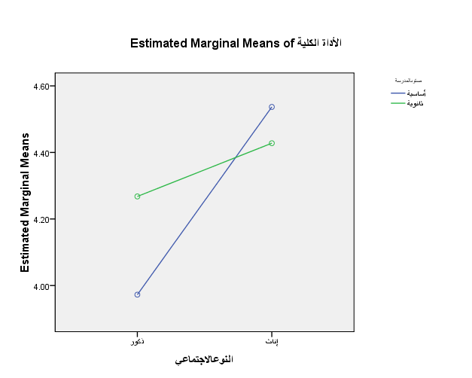
يبين الشكل ((8 وجود أثر للتفاعل بين كل من متغير النوع الاجتماعي ومستوى المدرسة، وجاءت الفروق لصالح (الإناث) والمرحلة الثانوية. وهذا يدل على أن المعلمات (الإناث) في المرحلة الثانوية أكثر اسخدامًا للمنصة مقارنة بالمعلمات في المرحلة الأساسية والمعلمين (الذكور) في المرحلتين الأساسية والثانوية. وقد تعزى هذه النتيجة إلى:
- إن المعلمات في المرحلة الثانوية أكثر تقيدًا بتعليمات وزارة التربية والتعليم التي تنص على ضرورة تفعيل منصة نورسبيس.
- التفاعل المتواصل بين معلمات المرحلة الثانوية والطلبة؛ بحكم أن هذه المرحلة تحتاج إلى الكثير من الاهتمام والعناية في توصيل المعلومات إلى الطلبة وما تقتضيه المعلومات نفسها من إسهاب في شرحها من خلال المعلومات النصية، والفيديوهات التفاعلية.
- امتلاك المعلمات (الإناث) الدافعية القوية نحو استخدام المنصة وتوظيفها التوظيف الأمثل فيما يخدم الطلبة ويؤدي إلى تعويضهم عن الحصص والتدريس المباشر في الغرفة الصفية. بالإضافة إلى رغبتهن في الحصول على التميز والتكريم من قبل الوزارة لأفضل معلم يستخدم المنصة على مستوى الوزارة والمنطقة التعليمية.
التوصيات
في ضوء نتائج الدراسة، يمكن التوصية بالآتي:
- التركيز على تطوير دور المعلمين الذكور في التعليم عن بعد، وزيادة تفاعلهم واستخدامهم للمنصة.
- تشجيع معلمي المدارس الأساسية على استخدام المنصة بشكل أكثر فعالية.
- إعطاء دورات تدريبية للمعلمين تتلاءم مع الواقع الحالي للتعلم عن بعد.
- عقد اختبارات مناسبة؛ للتأكد من مخرجات التعلم بواسطة المنصة، ومن أجل تطوير منظومة التعليم الإلكتروني.
- إجراء مزيد من الدراسات في هذا المجال.
قائمة المراجع
أولًا: المراجع العربية:
1 - حمايل، حسين جاد الله (2018). واقع التعليم الإلكتروني في مديريات التربية والتعليم في المحافظات الشمالية في فلسطين. دراسات العلوم التربوية، 45 (4)، 218 – 197.
2- خليل، آمال حلمي (2013). فيروس كورونا الجديد (متلازمة الشرق الأوسط التنفسية): دراسة في الجغرافية الطبية. الرسالة، (398)، 54 – 1.
-3 الريماوي، صوفيا سعيد وصبري، خولة شخشير (2011). الاتجاهات نحو الحاسوب ومعوقات استخدامه في التعليم لدى معلمي العلوم في المدارس الحكومية في الضفة الغربية. دراسات العلوم التربوية، 38 (1)، 143 – 124.
4- الزيات، أحمد ومصطفى، إبراهيم والنجار، محمد وعبد القادر، حامد (2005). المعجم الوسيط. القاهرة: مكتبة الشروق الدولية.
-5السكافي، فاتن أحمد (2020). تكيف الأسرة مع الحجر الصحي المنزلي في زمن فيروس كورونا. مجلة مركز جيل البحث العلمي، (63)، 30 – 9.
6- الشناق، قسيم محمد وبني دومي، حسن علي (2010). اتجاهات المعلمين والطلبة نحو استخدام التعلم الإلكتروني في المدارس الثانوية الأردنية، مجلة جامعة دمشق، 26 (2+1)، 271 – 235.
7- صومان، أحمد إبراهيم وحمزة، محمد عبد الوهاب (2011). معوقات استخدام بوابة التعلم الإلكتروني(EDUWAFE) من وجهة نظر معلمي المدارس الحكومية الأردنية في مدينة عمان واتجاهاتهم نحوها. دراسات العلوم التربوية، 38 (3)، 930 – 917.
8- محمد، سامي (2020). رابطة منصة نور سبيس للطلاب Noor Space الأردن 2020 لمتابعة الدروس التعليمية عن بعد. تم الاسترجاع بتاريخ 2020/5/10.
9- المطوع، نايف عبد العزيز (2013). اتجاهات معلمي المرحلة الثانوية في محافظة القويعية الحكومية بالمملكة العربية السعودية نحو التعليم الإلكتروني، مجلة الدراسات التربوية والنفسية، 7 (1)، 84 – 77.
10- النجار، خالد سعد (2003). مرض سارس هل يضع الطب في أزمة جديدة. مجلة الوعي الإسلامي، 40 (452)، 16 – 12.
11- وزارة التربية والتعليم (2020). منصة نورسبيس. تم الاسترجاع بتاريخ 2020/10/15.
ثانيًا: المراجع الأجنبية :

1.Baker, Rayan, et al (2017). Effectiveness of an Online Language Learning Platform in China. Journal of Interactive Learning Research, 29 (1), 1 – 27.
2- Barry, Dana & kanematsu, Hideyuki (2020). Teaching During the Covid-19 Pandemic. Retrieved 15/10/2020.
3- Bellan, Rebecca (2020). What You Need to Know about using Zoom Forbes. Retrieved 15/10/2020.
4- Mavi, Dugs, & Ercag, Erinc (2020). Analysis of the Altitudes and the Readiness of Maker Teacher E-Learning, with Use of Several Variables. International Online Journal of Education and Teaching, 7 (2), 684 – 710.
5- Vate-U-Lan, Poonsri (2020). Psychological Impact of E-Learning on Social Network Sites: Online Students' Attitudes and Their Satisfaction with Life. Journal of Computing in Higher Education, 32 (6),1-14.
6 - United Nations Educational, Scientific and Cultural Organization .(UNESCO). (2020). Disruption of Education Due to COVID -19 and Response to it. Retrieved 10/4/2020.
7- World Health Organisation (2020). Corona Virus Diésasse (COVID-19) Out Break Situation, Retrieved 11/4/2020

